Міністерство освіти і науки України

Національний технічний університет України „КПІ”

Факультет інформатики та обчислювальної техніки

Кафедра автоматизованих систем обробки

інформації та управління

**ЗВІТ**

до лабораторної роботи № 1

з предмету:

„Основи технологій програмування”

|  |  |  |  |  |
| --- | --- | --- | --- | --- |
| **Виконав**  **студент** |  | *ІП-61 Кушка Михайло Олександрович, 2-й курс, ІП-6116* |  |  |
|  |  | (№ групи, прізвище, ім’я, по батькові, курс, номер залікової книжки) |  |  |
|  |  |  |  |  |
| **Прийняв** |  | *Подрубайло О.О.* |  |  |
|  |  | (посада, прізвище, ім’я, по батькові ) |  |  |

Київ 2018

ЗМІСТ

1. постановка задачі 3

2. Висновок 4

3. Код програми 5

# постановка задачі

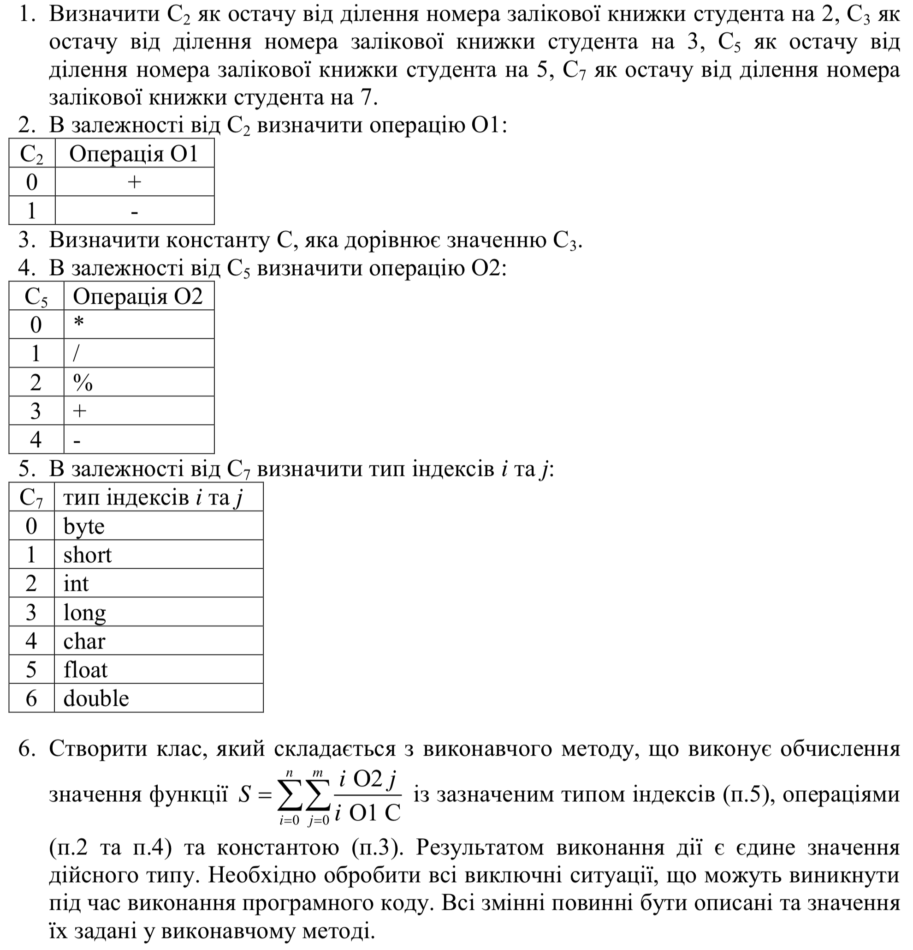

6116 % 2 == 0 ($O_{1}={= }^{'}+'$)

6116 % 3 == 2 ($C_{3}==2$)

6116 % 5 == 1 ($O_{2}==^{ '}/'$)

6116 % 7 == 5 ($type=='float'$)

# Висновок

Оскільки основною метою цієї лабораторної роботи було ознайомитися з основними особливостями мови програмування Java, то сама структура програми була не складною. Тому і складностей у її реалізації такою мовою програмування було не складно.

# Код програми

/**

* Java labs- Lab1

* **@version** 1.0 2018-02-09

* **@author** Misha Kushka

*/

**import** java.util.Scanner;

**class** Expression {

**double** result;

**double** i, j;

**int** n, m;

**final** **int** C;

Expression(**int** _C, **int** _n, **int** _m) {

n = _n;

m = _m;

C = _C;

result = 0;

}

**double** calcExpression() {

**double** after_op1, after_op2;

**for** (**float** i = 0; i <= n; i++) {

**for** (**float** j = 0; j <= m; j++) {

after_op1 = i / (**float**)j;

after_op2 = i + C;

result += after_op1 / after_op2;

**if** (Double.*isNaN*(result)) {

System.***out***.println("NaN - try another start number.");

System.*exit*(0);

}

}

}

**return** result;

}

}

**public** **class** First {

**public** **static** **void** main(String[] args) {

**final** **int** C = 2;

String n_str, m_str;

**int** n = -1, m = -1;

// Enter n and m

Scanner scanner = **new** Scanner(System.***in***);

// Read n

**while** (**true**) {

System.***out***.print("Enter n: ");

**try** {

n = Integer.*parseInt*(scanner.nextLine());

**if** (n < 0) {

System.***out***.println("n must be positive");

}

} **catch** (NumberFormatException e) {

System.***out***.println("n must be an int number");

}

**if** (n >= 0) {

**break**;

}

}

// Read m

**while** (**true**) {

System.***out***.print("Enter m: ");

**try** {

m = Integer.*parseInt*(scanner.nextLine());

**if** (m < 0) {

System.***out***.println("m must be positive");

}

} **catch** (NumberFormatException e) {

System.***out***.println("m must be an int number");

}

**if** (m >= 0) {

**break**;

}

}

System.***out***.println("n = " + n);

System.***out***.println("m = " + m);

Expression exp = **new** Expression(C, n, m);

System.***out***.println(String.*format*("S = %.5g%n", exp.calcExpression()));

}

}